检测（二十） “种群和群落”课前诊断卷
[选择题—高考考点练明]
考点一 | 种群的特征和数量变化
1.有关种群的说法，错误的是( )
A．稻田中秧苗的均匀分布有利于产量提高
B．通常自然界中的种群增长曲线呈“S”型，达到K值时种群数量往往表现出明显上下波动，因此K值总是固定不变的
C．池塘养鱼过程中为保持鲫鱼种群的增长需持续投放饲料等
D．预测一个国家或地区人口数量未来动态的信息主要来自现有居住人口的年龄组成
解析：选B 稻田中秧苗的均匀分布减少了种内斗争，有利于产量提高；通常自然界中的种群增长曲线呈“S”型，达到K值时，由于种内斗争激烈，种群数量开始表现出一定的波动，但不会明显，如果环境出现变化，K值可能会发生改变；池塘养鱼过程中为保持鲫鱼种群持续增长需定期投放饵料等增大环境容纳量；预测一个国家或地区人口数量未来动态的信息主要来自现有居住人口的年龄组成。
2．(2017·佛山市模拟)下列关于种群特征与数量变化的叙述，错误的是( )
A．样方法、标志重捕法均是估算种群密度的调查方法
B．与单子叶植物相比，样方法更适用于调查双子叶植物的种群密度
C．呈“S”型增长的种群在数量达到K值时，增长速率为0
D．在理想条件下，种群数量呈“J”型增长，K值逐渐增大
解析：选D 样方法、标志重捕法均是估算种群密度的调查方法。单子叶植物常常是丛生或蔓生的，从地上难以分辨是一株还是多株；双子叶植物容易辨别个体数目，所以样方法更适用于调查双子叶植物的种群密度。“S”型增长的种群，其增长速率是先增大后降低，在K/2时增长速率最大，在K值时增长速率为0。“J”型增长的种群没有K值。
3．(2017·安阳市一模)某弃耕大豆田地的主要食物链由“植物→田鼠→鼬组成”，某生态学家通过调查得知，田鼠种群密度为80只/hm²。调查时，他在1 hm²范围内，第一次捕获标记40只田鼠，第二次捕获30只。下列相关叙述正确的是( )
A．该弃耕地农田生态系统的生产者主要为植物，次级消费者为鼬
B．弃耕农田里发生初生演替，和弃耕前相比该弃耕地群落结构发生了改变
C．该生态学家第二次捕获的田鼠中，有标记的田鼠有20只
D．若标记的田鼠有部分被鼬捕食，则估算的种群密度大于80只/hm²
解析：选D 该弃耕地农田生态系统的生产者主要为植物，次级消费者除鼬外，还包括其他动物；在弃耕地上形成的群落属于次生演替；标志重捕法估算种群密度的计算公式是：该种群数量÷第一次捕获标记的个体数＝第二次捕获的个体数÷第二次捕获的个体中被标记的个体数，则第二次捕获的个体中被标记的田鼠＝30×40÷80＝15(只)；若标记的田鼠有部分被鼬捕食，第二次捕获的个体中被标记的个体数减少，会导致种群密度估算结果偏高。
4．在日常生活中，经常见到一些池塘或湖泊水体发绿，为了改善水质，有人建议在池塘或湖泊的水体发绿时投放一定量的鱼苗。常见鱼类的食性如表。你认为最适宜投放的鱼的种类，以及投放后该鱼种的种群数量增长曲线为( )
类别 | 青鱼 | 鲢鱼 | 鲫鱼 | 鲤鱼
食性 | 螺蛳 | 浮游植物 | 浮游植物 | 杂食

A．青鱼，“S”型 B．鲢鱼，“S”型
C．鲫鱼，“J”型 D．鲤鱼，“J”型
解析：选B 由表可看出，鲢鱼和鲫鱼的食性是浮游植物，因此适宜投放的鱼类是鲢鱼和鲫鱼。由于水体内资源和空间是有限的，则投放后该鱼种的种群数量增长曲线为“S”型。
5．(2017·梅河口市模拟)下列实践活动，利用了“环境容纳量”的相关原理的是( )
①建立自然保护区保护濒临灭绝的动植物 ②科学确定捕鱼的时间和数量，保证捕鱼可持续进行 ③向森林喷洒农药来防治某一虫害 ④禁止捕蛇来防治田间的鼠灾
A．①②③④ B．①②④
C．②③④ D．②④
解析：选B 环境容纳量是指在环境资源不受破坏的情况下，特定环境所能容许的种群数量的最大值。若要保护珍稀动物，就要提高环境容纳量，如建立自然保护区；若要消灭有害生物，就要降低环境容纳量，如放养天敌；科学确定捕鱼时间和数量是控制种群数量维持在K/2，以保证最大的种群增长速率；喷洒农药杀死害虫并未改变害虫的环境容纳量。
6．(2018届高三·宁德十校联考)图1和图2表示出生率、死亡率、净补充量(为出生率与死亡率之差)和种群密度的关系，下列有关叙述正确的是( )
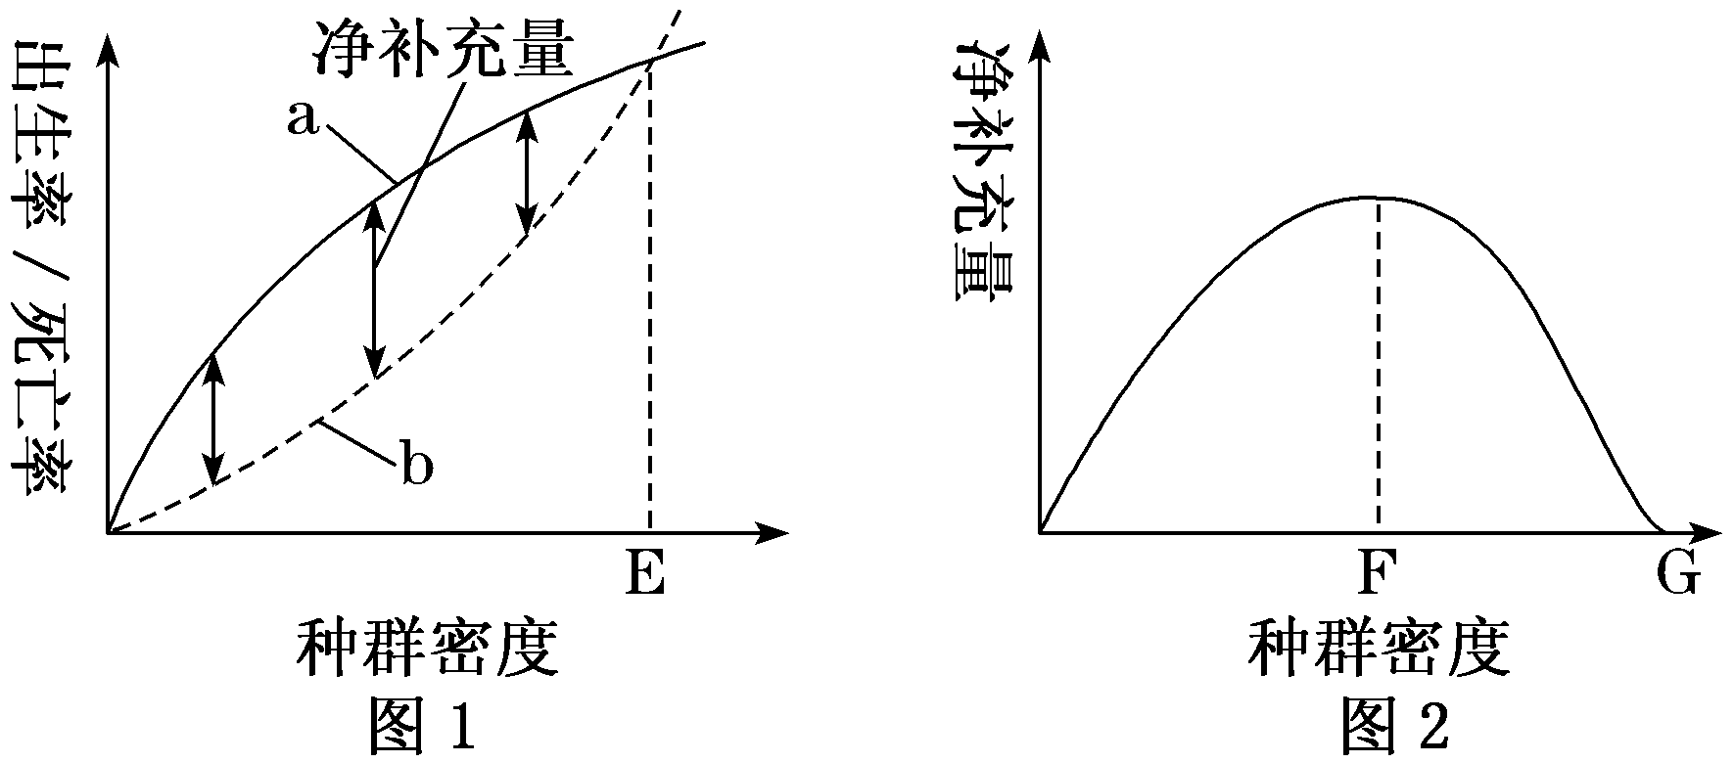
A．图1中曲线a代表死亡率，曲线b代表出生率
B．海洋鱼类捕捞后应使鱼类的数量保持在图1的E点
C．图2中在F点控制有害动物最有效
D．图2中G点代表种群的环境容纳量
解析：选D 图1中曲线a代表出生率，曲线b代表死亡率；海洋鱼类捕捞后应使鱼类的数量保持在K/2时，E点为K值；在F点时种群数量增长最快，不利于控制有害动物的数量；图2中的G点对应图1中的E点，均表示种群的环境容纳量。
7．科研人员用模型构建的方法研究某个种群数量的变化时，绘制出下图，图中的λ＝。下列有关说法正确的是( )
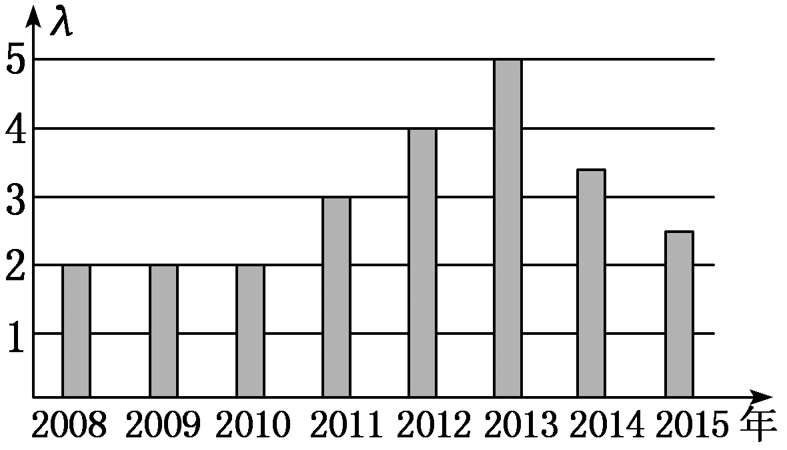
A．2008～2010年，λ保持不变，说明种群数量没有发生变化
B．2010～2015年，该种群数量先增大后减小
C．根据图中数据，不能确定相应环境对这个种群的环境容纳量
D．该图直观地反映出种群数量的增长趋势，是一种概念模型
解析：选C 2008～2010年，λ保持为2，即后一年的种群数量总是前一年的两倍，数量一直在增加；2010～2015年，λ一直大于1，即后一年的种群数量总是比前一年多，因此种群数量一直在增加，λ先变大后变小体现的是种群增长速率先增大后减小；图中λ一直保持大于1，因此种群数量一直在增加，不能确定环境容许的种群数量最大值；高中生物中的概念模型通常是指以文字表述来抽象概括出事物本质特征的模型，数学模型是用来描述一个系统或它的性质的数学形式，该图是数学模型。
考点二 | 群落的结构和演替
8.下列有关群落丰富度的叙述错误的是( )
A．丰富度是区分不同群落的重要特征
B．种群中个体数量增多是群落丰富度增大的重要原因
C．生物多样性遭受破坏可能会导致群落的丰富度下降
D．森林群落区别于草原群落显著的特征是森林群落的丰富度髙
解析：选B 不同群落物种数目不同，生物的丰富度不同，所以丰富度是区分不同群落的重要特征；种群中个体数量增多说明种群密度增加了，而丰富度是指群落中生物种类数目的多少，并不是生物个体数目的多少；生物多样性遭受破坏可能会导致群落的丰富度下降；森林群落区别于草原群落显著的特征是森林群落的丰富度高。
9．(2017·昆明市检测)“生物与环境是一个统一整体”是生物学基本观点之一。根据这一观点和生态学知识判断，下列说法错误的是( )
A．喜光的桉树下栽种半阴性植物菠萝运用了群落的空间结构原理
B．发生在裸岩上的初生演替一定是生物与环境相互作用的结果
C．某有翅昆虫种群中出现的无翅类型一定不利于其生存
D．森林中狼和兔间的信息传递有利于维持生态系统的稳定
解析：选C 喜光的桉树下栽种半阴性植物菠萝，运用了群落的空间结构原理；发生在裸岩上的演替为初生演替，是生物与环境相互作用的结果；变异的有利与不利是由环境决定的，所以某有翅昆虫种群中出现的无翅类型不一定不利于其生存；森林中狼和兔间的信息传递有利于维持生态系统的稳定。
10．浮萍(一种被子植物)在环境污染治理和能源生产方面具有巨大潜力。研究发现，浮萍不但能净化水质，还能分泌有关物质促进水中藻类叶绿素的分解，并覆盖在水体表面，使藻类处于遮光状态，从而降低水华的发生。以下推论正确的是( )
A．浮萍能分解水中有机污染，属于分解者
B．浮萍通过影响叶绿体的生理功能抑制的蓝藻生长
C．浮萍与藻类是竞争关系
D．浮萍可用于能源生产，体现了其在生态系统中的间接价值
解析：选C 浮萍属于生产者；浮萍通过分泌有关物质促进水中藻类叶绿素的分解，并覆盖在水体表面，从而抑制的蓝藻生长；浮萍与藻类会争夺光照和空间等，属于竞争关系；浮萍可用于能源生产，体现了其在生态系统中的直接价值。
11．(2017·赣州市一模)在圣露西亚岛有两种植物靠一种蜂鸟传粉。一种植物的花蕊蜜管直而短，另一种则弯而深。雌鸟的长鸟喙适于在弯曲的长筒状花蕊蜜管中采蜜，雄鸟短鸟喙适于在短小笔直的花蕊蜜管中采蜜。下列相关叙述错误的是( )
A．雌雄蜂鸟在不同植物上采蜜缓解了雌雄蜂鸟间的种内斗争
B．花蕊蜜管形态与鸟喙长度相适应是长期自然选择的结果
C．两种植物花蕊蜜管形态的差异是因蜂鸟采蜜导致的变异
D．蜂鸟的性别比例和种群密度会影响两种植物的种群密度
解析：选C 同种雌雄蜂鸟采蜜不同植物，食物来源不同，可缓解种内斗争；现存的生物之间的适应关系是共同进化的结果，是长期自然选择的结果；两种植物花蕊蜜管形态的差异是可遗传变异，蜂鸟采蜜只属于环境因素；蜂鸟采蜜的同时会帮助植物传粉，不同性别蜂鸟采蜜不同植物，所以蜂鸟的性别比例及其种群密度对于两种植物的种群密度会有影响。
12．森林群落中由于老龄树木死亡造成林冠层出现空隙，称为林窗。研究者调查了某森林中林窗与林下的土壤动物群落，得到如图所示的结果。据此不能推断出( )
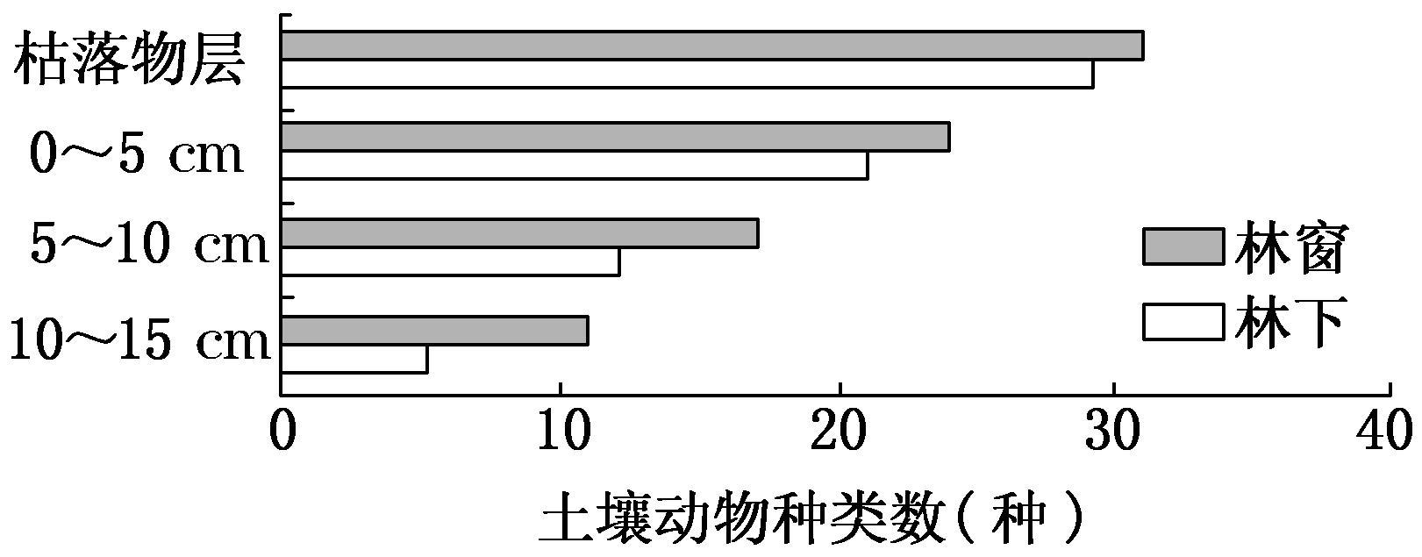
A．在各层次中林窗的土壤动物丰富度均高于林下
B．光照明显影响了土壤动物群落的垂直结构
C．林窗和林下土壤动物种类随深度的增加而减少
D．林窗和林下不同层次的土壤动物种群密度相同
解析：选D 由图可知，在各层次中林窗的土壤动物丰富度均高于林下；随着枯落物层的深度增加，土壤动物种类数逐渐减少，由此可知光照明显影响了土壤动物群落的垂直结构；由图可知，林窗和林下土壤动物种类随深度的增加而减少；由图中信息不能得出种群密度的大小。
13．(2017·南京市三模)研究者调查了大别山不同海拔高度的9个马尾松林群落的物种丰富度，结果如图(注：字母A～I代表不同群落类型，A为发育早期的群落，B、C、D、E为发育中期的群落，F、G、H、I为发育晚期的群落)所示，下列叙述错误的是( )
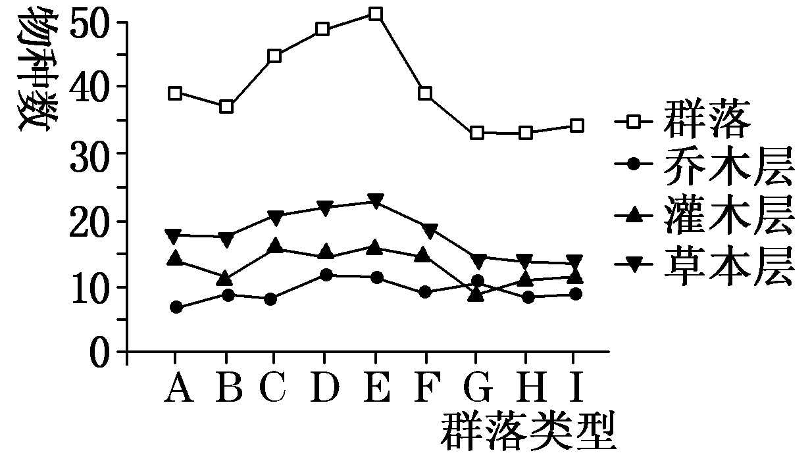
A．大别山的全部马尾松可称为一个种群
B．调查马尾松的年龄组成，可以预测种群数量的变化
C．群落G的垂直结构中不同层的物种丰富度都是最低
D．在群落发育晚期，物种丰富度减少的原因是种间竞争加剧
解析：选C 种群是一定区域内同种生物所有个体的总和，大别山的全部马尾松称为一个种群；年龄组成是预测种群数量变化的主要依据；群落G的垂直结构中乔木层的物种丰富度大于多数群落；群落发育晚期，空间资源有限，种间竞争加剧导致物种丰富度降低。
14．科研人员以果蝇为材料研究进化时发现，野生种群中个体刚毛平均数为9.5根，科研人员从中选出刚毛最多的20%个体为起始种群，从起始种群开始进行多代选择，在每一代中选出刚毛最多的20%个体来繁殖子代，反复进行86代后，种群中个体刚毛的平均数接近40根。对此现象描述正确的是( )
A．多刚毛果蝇与少刚毛果蝇存在竞争关系
B．20%的小种群与原种群存在地理隔离
C．实验过程中，人工培养20%的小种群数量呈“J”型曲线增长
D．最后的多刚毛种群和起始种群不存在生殖隔离，说明果蝇没有进化
解析：选B 竞争关系属于种间关系，多刚毛果蝇与少刚毛果蝇属于种内斗争关系；科研人员将选出的20%的小种群作为起始种群，不与其他种群进行基因交流，存在地理隔离；人工培养时，果蝇的食物和空间资源是有限的，不会呈“J”型曲线增长；生物进化的实质是种群基因频率的改变，但不一定会导致生殖隔离的产生。最终种群中个体刚毛的平均数接近40根，说明发生了进化。
15．生物群落演替过程中，P为生产者同化的总能量，R为所有生物的总呼吸量。下列叙述错误的是( )
A．群落演替到顶极群落的过程中，P/R逐渐减小，到顶极群落时，P/R<1
B．群落演替到顶极群落的过程中，有机化合物多样性逐渐增多
C．退耕还林属于次生演替，该过程体现了人类对群落演替的影响
D．群落演替到顶极群落的过程中，碳循环的量趋于增多
解析：选A 群落演替到顶极群落的过程中，P/R逐渐减小，到顶极群落时，P/R＝1；群落演替过程中生物多样性更加丰富，有机化合物多样性逐渐增多；退耕还林属于次生演替，该过程体现了人类活动可以影响群落演替的方向和速度；演替过程中，由于群落结构和功能不断复杂化和完善化，物质循环量逐渐增大。
[非选择题—综合应用练通]
16．(2017·淄博市模拟)“植物A→动物B→动物C”是某草原的一条食物链，生态学家对该草原生态系统进行以下几方面的研究。请回答下列问题：
(1)调查动物B种群密度：在1 hm²范围内，第一次捕获72只，标记并放归；几天后第二次捕获了60只，其中有9只带有标记，则该种群密度是___________只/hm²。若被标记的动物更容易被天敌捕食，则动物B种群密度估算值比种群密度实际值___________。
(2)研究人员调查并绘制动物C种群的年龄组成如图甲。2016年6月C种群的年龄组成是_________型。可以预测，2017年6月后C种群数量的变化趋势最可能是________，直接原因是种群的_____________。
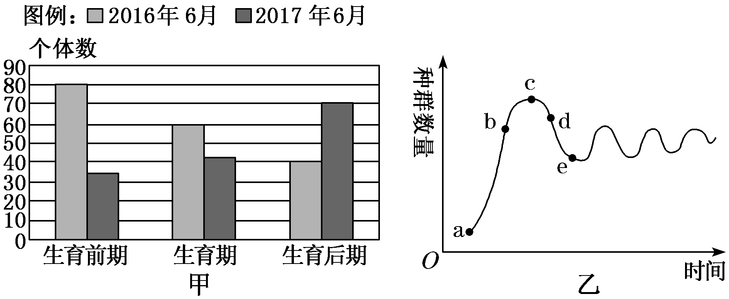
(3)研究人员监测了C种群几年间的数量变化并绘制出数量变化曲线，见图乙。监测过程中为控制C种群的数量，引入了以C为食的种群D。据图分析，D最可能是在图中___________点对应的时间引入，该时间点___________(填“是”或“不是”)控制C种群数量增长的最佳时期。
(4)动物B和动物C都是恒温动物，它们同化的能量中有不足10%用于___________________________，而其余的能量则在呼吸作用中以热能的形式散失。C能够依据B留下的气味去猎捕B，B同样也能够依据C的气味或行为躲避猎捕。可见信息能够________________，维持生态系统的稳定。
解析：(1)根据标志重捕法计算公式可得出该种群密度是480只/hm²；若被标记的动物更容易被天敌捕食，则动物B种群密度估算值比种群密度实际值偏大。(2)据图可知，2016年6月C种群的生育前期和生育期的个体较多，生育后期个体较少，可推知C种群的年龄组成是增长型；而2017年6月C种群的情况正好相反，可推知其年龄组成是衰退型，所以该种群在2017年6月后的出生率小于死亡率，种群数量变化趋势最可能是下降。(3)据图分析，D最可能是在图中b点对应的时间引入；控制C种群数量增长的最佳时期应在K/2之前，即种群数量较少时，而b点已经远远大于K/2，所以不是控制C种群数量增长的最佳时期。(4)信息能够调节生物的种间关系，维持生态系统的稳定。
答案：(1)480 大 (2)增长 下降 出生率小于死亡率 (3)b 不是 (4)自身的生长、发育和繁殖 调节生物的种间关系
17．(2017·全国卷Ⅱ)林场中的林木常遭到某种山鼠的危害。通常，对于鼠害较为严重的林场，仅在林场的局部区域(苗圃)进行药物灭鼠，对鼠害的控制很难持久有效。回答下列问题：
(1)在资源不受限制的理想条件下，山鼠种群的增长曲线呈________型。
(2)在苗圃进行了药物灭鼠后，如果出现种群数量下降，除了考虑药物引起的死亡率升高这一因素外，还应考虑的因素是_________________________________________。
(3)理论上，除药物灭鼠外还可以采取生物防治的方法控制鼠害，如引入天敌。天敌和山鼠之间的种间关系是________。
(4)通常，种群具有个体所没有的特征，如种群密度、年龄结构等。那么，种群的年龄结构是指________________________________________。
解析：(1)在资源不受限制的理想条件下，山鼠种群数量呈“J”型增长。(2)仅在林场的局部区域(苗圃)进行药物灭鼠后，如果出现种群数量下降，除了考虑药物引起的死亡率升高这一因素外，还应考虑的因素是苗圃中山鼠种群中个体的迁出。(3)引入天敌是控制鼠害的生物防治方法。天敌以山鼠为食，二者的种间关系为捕食。(4)种群的年龄结构是指种群中各年龄期个体在种群中所占的比例。
答案：(1)J (2)苗圃中山鼠种群中个体的迁出 (3)捕食 (4)种群中各年龄期的个体在种群中所占的比例

